ハンドブック改訂委員専用ページ閲覧マニュアル

1. 『石川県公立小中学校教育事務研究会』の『各委員会』→『ハンドブック改訂委員専用」を選択

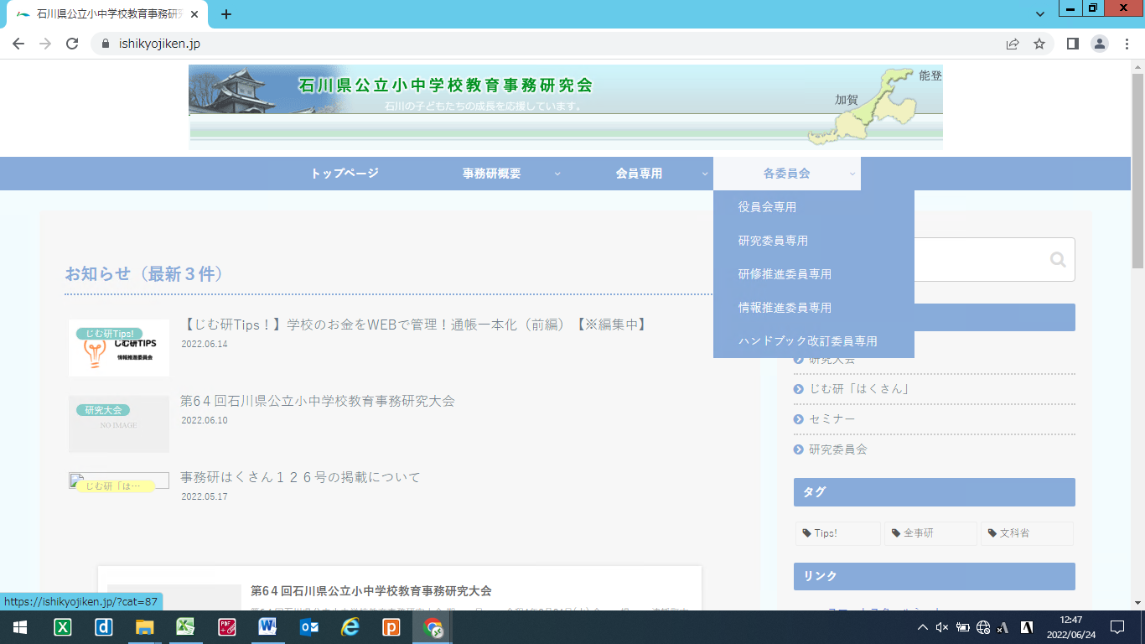

1. ログイン画面にパスワード入力

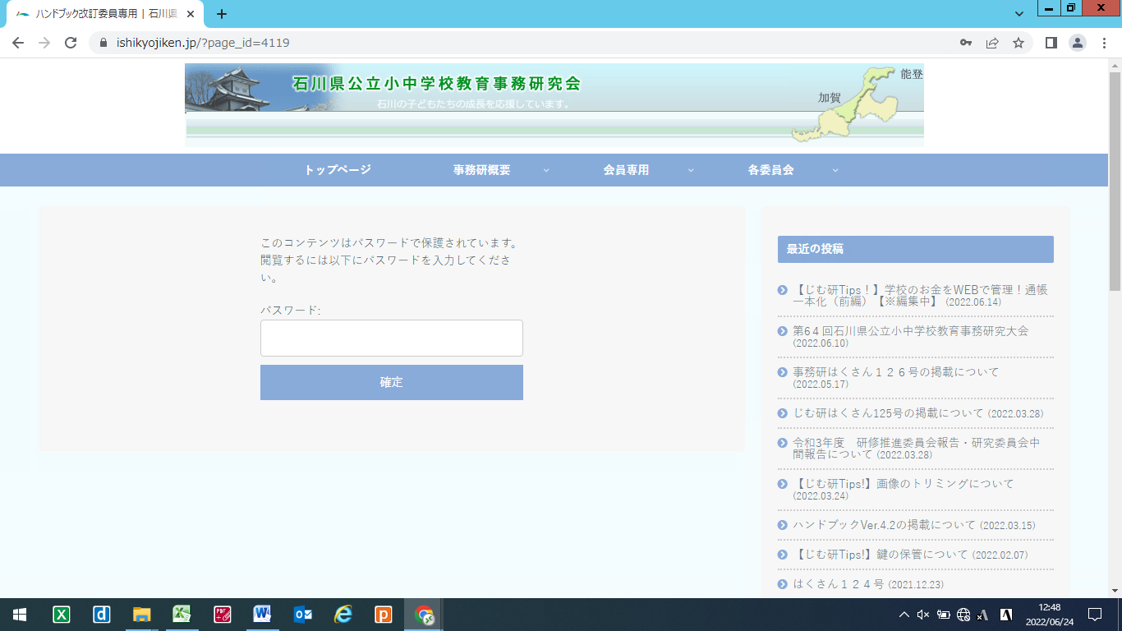

パスワード：HB-4.4member

1. 各データをダウンロードするのに使用

